

Miskolci Egyetem  
Gépészmérnöki És Informatikai Kar  
Általános Informatikai Intézeti Tanszék  
3515 Miskolc-Egyetemváros

**Komplex Tervezési Feladat**

*Feladat címe:*

**Munkaerőközvetítési adatok   
elemzése és hatékony kezelési   
módjainak vizsgálata**

*Készítette:*

**Hornyák Balázs Boldizsár**

*Bsc szintű, Mérnökinformatikus szakos  
Korszerű Web technológiák szakirányos hallgató*

*Konzulens:*

**Piller Imre**  
*egyetemi tanársegéd  
Matematikai Intézet*

**2020/2021 tanév, 2. félév**

Tartalomjegyzék

1. Bevezetés 4

2. Koncepció 5

2.1. Megoldandó feladatok 5

2.2. A probléma megoldására szolgáló módszerek 6

2.3. Webalkalmazás használatának előnyei 6

3. Követelmény analízis 8

3.1. Befizetések kezelése 8

3.2. Alap statisztikák megjelenítése 8

3.3. Adatok megtekintése és szerkesztése 9

3.4. Szakember ellenőrzése 9

4. Specifikáció 10

4.1. Egyoldalas alkalmazás 10

4.2. Funkciók 10

4.2.1. Megrendelések 10

4.2.2. Alap adatok 12

4.2.3. Adatok szerkesztése 13

5. Tervezés 15

5.1. Adatbázis 15

5.1.1. PostgreSQL 15

5.1.2. Adatbázis bemutatása 16

5.2. Frontend technológiák 17

5.2.1. Keretrendszerek áttekintése 18

5.2.2. React, Angular és a Vue.js - alap gondolatok 18

5.2.3. React, Angular és a Vue.js funkcióinak összehasonlítása 19

5.2.4. React, Angular és a Vue.js szintaxisának összehasonlítása 21

5.2.5. React, Angular és a Vue.js komplexitásának összehasonlítása 21

5.2.6. React, Angular és a Vue.js – teljesítményének összehasonlítása 22

5.2.7. Frontend technológia kiválasztása 24

5.3. Backend technológiák 25

5.3.1. React és a Node.js (Express) 25

5.3.2. Laravel és a Ruby on Rails összehasonlítása 26

5.3.3. A backend technológia kiválasztása 27

5.4. Webalkalmazás megtervezése 28

5.4.1. Backend tervezés 28

5.4.2. Frontend tervezés 30

5.4.3. Frontend, backend és az adatbázis kapcsolata 33

6. Implementáció 34

6.1. A fejlesztéshez használt szoftverek 34

6.2. Program bemutatása 34

6.2.1. Megrendelések 34

7. Összefoglalás 37

8. Summary 38

# Bevezetés

Egy munkaerőközvetítői weboldal üzemeltetése nagyon sok adminisztratív munkával jár. Ezeket az adatokat megfelelően kell tudni kezelni. Ennek a problémának a megoldására egy különálló webes applikáció nyújthat megoldást, melyet akár az informatikában nem annyira jártas ember is könnyen tud kezelni.

Egy már létező honlap a mestertkeresek.hu, amely szakemberek hirdetéseivel foglalkozik. Ennek a portálnak az ügyintézői felületének létrehozása a célom. Szakdolgozatom írásával törekszem ennek az alkalmazásnak a tervezését, létrehozását és működését teljeskörűen bemutatni. A rendszernek alkalmasnak kell lennie az adatok megtekintésére és módosítására, illetve általános információkat kell tudnia adni a vállalkozásról, melyet bárki tud kezelni és lerövidíti az adminisztratív munkák idejét. A kezelendő adatok között egyaránt szerepelnek a különféle szakterülethez tartozó mesterek, a hozzájuk tartozó rendelések és az ezekkel kapcsolatos számlázási információk. Ezen adatok ellenőrzését és javítását kell tudnia ellátnia, illetve kisebb szintű pénzügyi statisztikát megjelenítenie. Mindez naprakészen megtekinthetőnek kell lennie web-böngészőben.

//todo: bővítés

# Koncepció

Ahhoz, hogy megoldást találjunk, először mélyebben bele kell ásni magunkat a problémába. A már működő, a bevezetésben említett weboldal adatbázisát felhasználva kell az információkat megjeleníteni és szerkeszthetővé tenni az adminisztrációs munkát végző felhasználó számára. De miért is van erre szükség? Nagyon sok cég mai napig Excelben vagy egyszerű CSV fileokban tárolja az adatait. Véleményem szerint ez azért rossz, mert azok sokszor átláthatatlanok és sérülékenyek. E szakemberkereső oldal viszont komplex adatbázisban tárolja adatait és ezt felhasználva kell a rendszert felépíteni úgy, hogy azok integritása megmaradjon a relációs adatbázisban a szerkesztés után is. Az adatbázis műveletek használata programozói munkát és sok időt igényel ehhez, az egyébként egyszerűnek tűnő feladathoz. Erre fókuszálva kell alkotni egy admin felületet, amelyet használva egy, az informatikában nem jártas ember is tud kezelni. Így tehát egy könnyedén áttekinthető felületre van szükség, amelynek használatát pár perc alatt el tudja sajátítani a felhasználó. Ennek következtében a pénzügyi, marketing és ügyintézői munkavégzés kiadható nem fejlesztők kezébe is.

## Megoldandó feladatok

A szoftver feladata, hogy a mestertkeresek.hu adatbázisából kinyerve megkapjuk az ügyintézéshez szükséges információkat és mindezeket módosítani is tudjuk. Az egyik ilyen megoldandó probléma a pénzbefizetések adminisztrálása. A munkaerőközvetítői weboldalon egy hirdetés feladásáért a felhasználónak fizetnie kell. Az ilyen tranzakciók ellenőrzést igényelnek, különösképp egy banki átutalás, hiszen ez akár több napot is igénybe vehet, hogy beérkezzen az összeg a felhasználótól a vállalkozás számlájára jusson. Ezeknél nagy segítség egy olyan alkalmazás, amely nyilvántartja ezeket és segítséget nyújt az adminisztrálásban azzal, hogy át tud írni adatokat, egyszerre több táblában akár egyetlen gombnyomásra.

Adatbázis táblákból kiolvasni elég nehéz megtudni, hogy éppen hogyan is áll a vállalkozás. A program feladata többek között, hogy kisebb statisztikát készítsen a bevételről és vásárlásokról. Mindezeket, akár diagramban, akár egyszerű kimutatásként ciklusokra felosztottan meg kell tudnia jeleníteni. Ezekkel az információkkal naprakészen lehet látni a cég állását, amellyel egyszerűbben lehet számolni akár azt, hogy van e szükség nagyobb marketingre, vagy másféle változtatásokra, hogy a kívánt bevételt termelje az oldal.

Regisztráció során sok különféle adat kerül eltárolásra az adatbázisban egy felhasználóról, az ezekhez való hozzáférést könnyedén el kell látni a rendszernek. Gyakorta van szükség megtekinteni vagy adott esetben változtatni is egy ügyfél adatain. Illetve előfordulhat a hirdetéseket feladó emberekkel, hogy hibásan írják le a megjelenítésre szánt szöveget anélkül, hogy ezt észrevennék. Az így ejtett magyar nyelvtani hibák átírását, javítását is egyszerűen el kell tudni végezni, ezzel is növelve a szakemberkereső oldal színvonalát.

## A probléma megoldására szolgáló módszerek

Egy adatbázis kezelésére léteznek adatbáziskezelő szoftverek, melyben át lehet tekinteni az egyes táblák adatait, vagy akár szerkeszteni is lehet ezeken. Ilyek például a RazorSQL, TablePlus, pgAdmin és még sok más. Azonban ezekben elég nehéz lehet egy hatalmas komplex adatbázis kezelni, még akkor is, ha saját SQL lekérdezéseket írunk. Esetenként nem csak a problémákra való megoldás tűnhet időigényesebbnek és bonyolultabbnak, de maga az adminisztrátori munkavégzés is. A fent említett problémákra egy saját webalkalmazás fejlesztése a legmegfelelőbb megoldás, amellyel egy webes böngészőben szinte bárhonnan el lehet végezni a szükséges munkát. Így nincs szükség semmiféle adatbázis kezelő szoftver ismeretére, illetve az ügyintézési folyamat is gördülékenyebbé válik.

## Webalkalmazás használatának előnyei

Ha egy adatbázis kezelő szoftvert úgymond bekonfiguráltunk az adott munkához szükséges SQL lekérdezések megírásával, ha ezeken változtatni szeretnénk vagy megsérülnek ezek a lekérdezések, akkor azt hatalmas munkával jár helyreállítani. Nem is beszélve arról, hogy ezek a szoftverek egy adott számítógépre vannak telepítve, amellyel hatalmas veszélynek tesszük ki az adatbázist és ezzel együtt a vállalkozást is a vírus és egyéb támadás szempontjából. Vagy például ha az alkalmazott számítógépe meghibásodik, és nem tud dolgozni az adatbázissal, akkor ez idő alatt nem fogja tudni ellátni az adminisztrátori feladatát.

Mind ez elkerülhető egy olyan webalkalmazás használatával, amely egy felhőben futó szerveren tárolja ezeket a funkciókat és biztonságosan használható bármely internetre csatlakozó számítógép. Továbbá, alkalmas akár egy régebbi vagy alacsony specifikációjú eszköz is a munka elvégzésére, hiszen nincsen akkora memóriaigénye, mint egy adatbázis kezelő szoftvernek.

Könnyebben testre szabható azáltal, hogy csak azokat az információk jelennek meg, amelyek relevánsak az épp elvégzendő feladathoz. A vizuális megjelenítés is egyszerűbbé teszi azáltal, hogy szinte bármilyen diagramot vagy egyéb kimutatást létre lehet hozni. Mindemellett előnye még, hogy könnyebb a karbantartása és a szükség szerinti fejlesztése a webalkalmazásnak.

# Követelmény analízis

## Befizetések kezelése

A mesterkeresek.hu-n havi előfizetéses rendszer működik, amelyek három, hat és tizenkét havi megjelenést biztosít egy mesterember számára, aki ezáltal hirdetheti magát az oldalon. Ezeket az előfizetéseket banki átutaláson keresztül vagy online bankkártyás fizetéssel tehetik meg a felhasználók.

A bankkártyás fizetés Barion rendszeren keresztül történik, amely egy elektronikus fizetéseket lebonyolító szolgáltatás. Ha ezt a fizetési módot választotta a felhasználó és sikeres volt a tranzakció, akkor azzal automatikusan megtörténik az előfizetés aktiválása. Azonban ha banki átutalást választja, akkor azt egy adminisztrátornak ellenőriznie kell. Amíg nem érkezik be az előfizetés helyes összege, addig az oldalon nem jelenik meg a felhasználó hirdetése. Többek között ezt az ellenőrző és aktiváló folyamatot hivatott elősegíteni e webes alkalmazásnak a létrehozása.

## Alap statisztikák megjelenítése

Az alkalmazásban szerepelnie kell a bevétel kisebb statisztikájának megjelenítése. Az eladások darabszámának és a bevétel forint alapú kiírásának, illetve ezeknek ciklusokra bontott reprezentálását meg kell tudni oldani. Mindezeknek az előző periódushoz képesit százalékos megjelenítését is képes legyen kiszámolni. Például, ha előző héten 4 darab eladás volt ezen a héten pedig 6, akkor az +50%-os többleteladást ismertet. Továbbá az összes regisztrált mester és a függőben lévő rendelések aktuális darabszámának megjelenítése is fontos, hogy naprakész információkat kapjunk a vállalkozásról. Így sokkal egyszerűbb meghatározni a cég aktuális pénzügyi egyenlegét. Ez akkor lehet hasznos, ha látjuk az előző ciklushoz hasonlítottan, hogy több vagy kevesebb bevételt termelt az oldal. Például kevesebb keresetnél nagyobb marketingre van szükség.

Az alkalmazásban szerepelnie kell az eladások szemléltetésére egy havi lebontású diagram megjelenítésére. Ez az alapvető statisztikai illusztráció a csomagok eladásának darabszámú megoszlását kell tudnia reprezentálni.

## Adatok megtekintése és szerkesztése

Az adatbázis egyes tábláit - melyet részletesen egy későbbi fejezetben mutatok be - megjeleníthetővé és szerkeszthetővé kell tenni. Ilyenek például a szakemberek, felhasználók és munkák tábla, melyek sorait elsősorban pár lényegi információval szükséges megmutatni, melyből beazonosítható az adott rekord.

Ezek szerkesztésére és további információi megjelenítésére egy adott gombra kattintva egy új felületnek kell megnyílnia. Ennek a felületnek űrlapszerű módon kell megjelennie, ahol a különböző adattípusoknak megfelelő kitöltési módnak szükséges szerepelnie. Például dátum esetében dátumválasztó (date picker), logikai változónál pedig kapcsoló (switch button).

Továbbá indokolt a CSV exportálás is a kijelölt rekordokra, amely az adatok egyszerű továbbításában és csoportosításában tud segíteni.

## Szakember ellenőrzése

A mesterkeresek.hu egyik nagy előnye, hogy a szakember ellenőrzésre kerül, amikor a hirdetése megjelenik az oldalon. Ennek kivitelezése a regisztrációnál megadott adószám felhasználásával történik. A hiteles nyilvántartó rendszerekből ellenőrizhető, hogy a hirdetést feladó szakember adatai a valóságnak megfelelnek-e, valamint a tényleges tevékenységi köre megegyezik az általa megadott információkkal. Ezen eljárás a fogyasztók védelmére irányul, növelve ezáltal a szolgáltatás minőségét.

A program célja többek között a vizsgálatot végző személy munkájának könnyebbé tétele, azáltal, hogy - a valós eredmény esetében - egy kattintásra megváltozik a felhasználói webes felületen a szakember hirdetésének státusza („Nem ellenőrzött mester”-ről „Ellenőrzött mester”-re).

# Specifikáció

## Egyoldalas alkalmazás

Az egyoldalas alkalmazások – angolul: Single Page Application (SPA) – dinamikusan töltik be egy weboldal tartalmát. Ez azt is jelenti, hogy az alkalmazásnak nem kell egyszerre betöltenie az egész oldalt, csak azokat az elemeket, amelyekre éppen szükség van. Az egyik legnagyobb előnye az SPA webalkalmazásoknak, hogy a felhasználó – a projektem esetén egy ügyintéző – ugyanazon az oldalon marad, és nem kell több webböngésző ablak között navigálnia, ezáltal gördülékenyebbé téve a felhasználást. Ennek szemléltetésére az 1. ábra szolgál. Szakdolgozatomban egy ilyen egyoldalas alkalmazás megvalósítása a célom, amelyet bárki tud kezelni, ezzel lerövidítve az adminisztratív munkák idejét.



1. ábra Single-page application (SPA)

## Funkciók

A következőkben sorra veszem, hogy mik azok, amikre képesnek kell lennie az alkalmazásnak, illetve a különböző esetekre hogyan kell reagálnia. Azonban ezek megvalósítását egy későbbi fejezetben fogom részletesen bemutatni.

### Megrendelések

Milyen használati esetek fordulhatnak elő, illetve hogyan kell működnie mindennek? Táblázatszerűen meg kell jeleníteni a felhasználó egyes adatait, melyek; név, email cím, adószám. Továbbá a megrendelés adatait is ezen a felületen kell látni egyben a vásárló adataival, amelyek nem mások, mint a; rendelésszám, keltezés, a befizetés összege, státusza és módja (online bankkártyás vagy banki átutalásos). Ezek a felsorolt adatok a táblázat egy sorát szükséges képeznie, melyek mellett helyet kell kapnia a fizetési állapotot és ellenőrzöttségi státuszt átállító gombnak. Az utóbbi egy manuális folyamat melyet az alkalmazást használó ügyintézőnek kell elvégezni erre alkalmas nyilvántartó rendszerek segítségével.

A fizetési státusz állításának lehetőségét csak banki átutalásnál kell lehetségessé tenni, ugyanis a bankkártyás tranzakciónál egyértelmű információk vannak a fizetés sikerességéről. A fizetés állapot jelzői a következők lehetnek: elkészült, félbehagyott, feldolgozás alatt. Az elkészült státusz vagy egy sikeres Barionos (bankkártyás) fizetés után lehetséges vagy egy olyan banki átutalás, amelynek összege sikeresen beérkezett és azt az ügyintéző már jóváhagyta. A feldolgozás alatti állapotjelző banki átutalásnál lehetséges, ezek olyan megrendelések, melyek pénzösszege nem érkezett még be vagy az adminisztrátor még nem hagyta jóvá. Ezt az ellenőrző folyamatot bezáróan a fizetési státusz módosítására szolgáló gomb megnyomásával kell tudnia a programnak lezárni, ezzel elkészültbe léptetni a megrendelést. Félbehagyott státusz Barionos fizetésnél lehetséges, amikor a felhasználó vagy sikertelen tranzakcióval zárta le a folyamatot, vagy pedig elnavigált az oldalról. Ennek megjelenítése marketing szempontból fontos, ugyanis ha az ügyintéző látja, hogy adott megrendelésre sikertelen volt a fizetés, akkor felkeresheti emailben a felhasználót segítségnyújtás szempontjából.

A fent leírtakra a 2. ábra ad segítséget a vizuális elképzelésben, amelyen az alkalmazás egy képernyőterve (wireframe) látható.

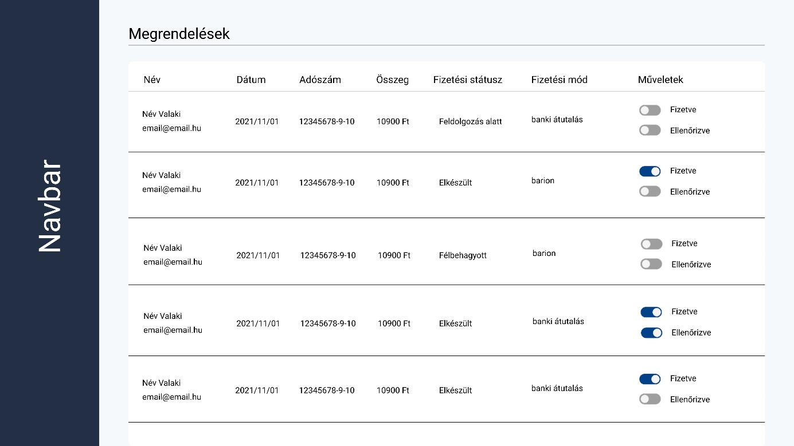

2. ábra Megrendelések képernyőterv

Ennek az egész táblázatos kialakításnak oldalanként lapozhatónak kell lennie és ki kell tudni jelölni azt, hogy hány elemet szeretnénk megjeleníteni az adott oldalon. Mindez különösen nagy várakozási idő nélkül kell tudnia teljesíteni az alkalmazásnak a gördülékeny munkavégzés érdekében.

### Alap adatok

A 3.2. fejezetben leírtak alapján ezen az oldalon a vállalkozás naprakész statisztikáját kell tudni átláthatóan megjeleníteni. A bevétel illetve az eladások számát napi, heti és havi lebontásban szükséges kimutatni. Ezeket az előző ciklushoz mérten a rendszernek ki kell tudni a számolni a többletet vagy épp a csökkenést. Ezeket mindig az aktuális naptól számítva kell nézni, hiszen például ha a havi lebontást mindig a hónap első napjától számolnánk, akkor reális értéket csak a hónap utolsó napján kapnánk. Mindez igaz a csomag-eladások megoszlásának kimutatására szolgáló diagram esetében is. Ezek szemléltetésére a 3. ábrán található képernyőtervet készítettem el.

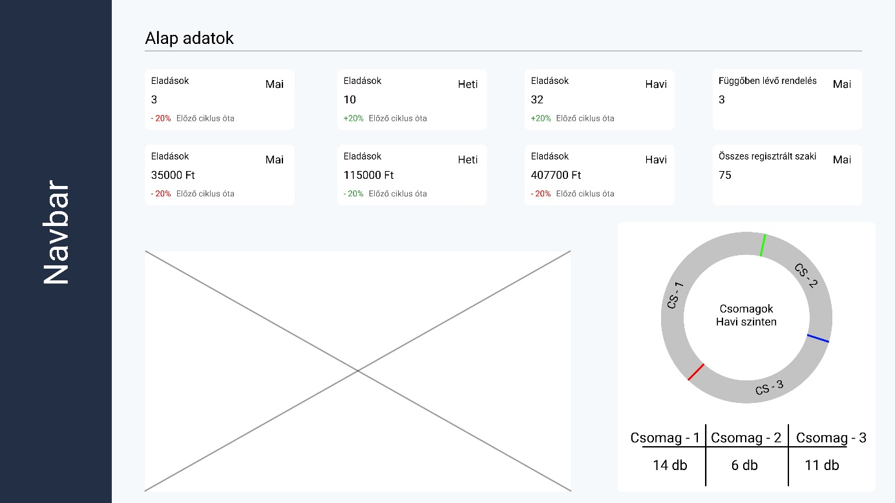

3. ábra Alap adatok képernyőterv

### Adatok szerkesztése

Ebben a funkcióban az adatbázis legfontosabb tábláit kell megjeleníteni és módosíthatóvá tenni. Ezeket egy rendezhető táblázatban és csakúgy, mint a megrendelések funkciónál, itt is testreszabhatónak kell lennie az adott oldalon megjelenő sorok számának. Egy adott sorban csak pár lényegi információnak kell szerepelnie az átláthatóság érdekében. A 3.3. fejezetben leírtak alapján az alkalmazásban szerepelnie kell CSV exportálás funkciónak is. Ehhez szükség van minden sorban egy jelölőnégyzet elhelyezésére, melynek segítségével összegyűjthetjük azokat a rekordokat, melyeket az exportálás gombra azonnal letölthetünk. Ezek megjenési tervét a 4. ábrán található wireframe mutatja be.

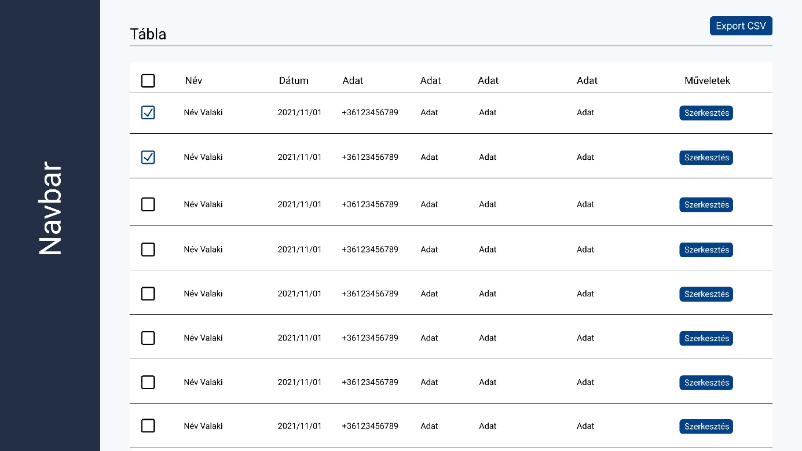

4. ábra Egy tábla megjelenítésének képernyőterve

Az egyes rekordok szerkesztése az adott soron elhelyezett gomb segítségével kell tudni eljutni. Itt minden szerkeszthető információt fel kell tüntetni és az adott adattípushoz megfelelő megjelenítési és változtatási módot kell használni. Ezek illusztrálására az 5. ábra szolgál.

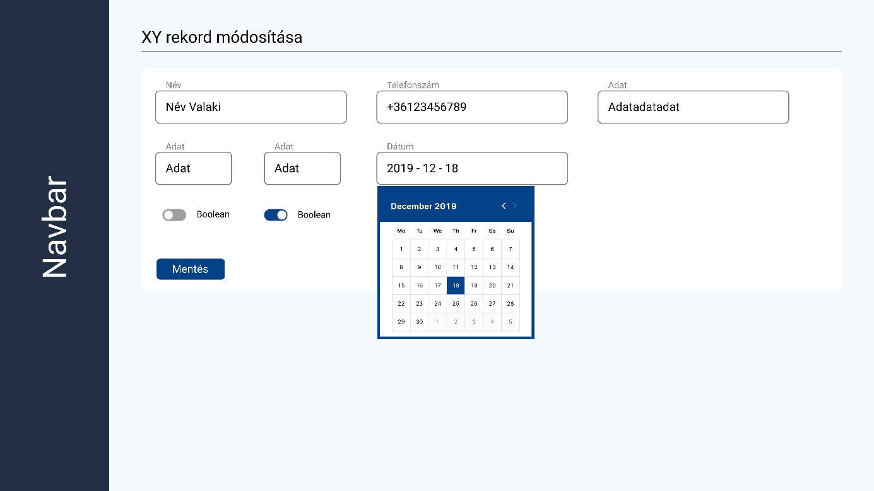

5. ábra Rekord szerkesztése képernyőterv

# Tervezés

A webalkalmazás elkészítése három fő részre bontható: frontend, backend és az adatbázis. Ezek létrehozására több technológia létezik. A következőkben összehasonlítom ezeket és megpróbálom a legmegfelelőbbet kiválasztani, majd megtervezni ezek alapvető funkcióit és működési mechanizmusát.

## Adatbázis

A programom közös adatbázist használ a mestertkeresek.hu-val, amely teljes mértékben kivitelezhető, tulajdonképpen ez egy normál működési mód. Az adatbázis szempontjából nem lényeges, hogy ki az „ügyfél”. Ez lehet egy webalkalmazásból származó kapcsolat vagy egy vastag kliens, illetve egy szerver alapú folyamat. Az adatbázis számára ezek mindegyike csak egy másik felhasználó és amint a kliens által kért adatbázis-feladat befejeződött, az adatbázis türelmesen vár egy másik feladatra.

Az általam kidolgozott programban a már meglévő adatbázisból dolgozva kell az adatokat megjeleníthetővé, szerkeszthetővé és áltáthatóvá tennem adminisztrációs feladatok elvégzésének céljából. Ez az adatbázis PostgreSQL alapú, amely mára az egyik legnépszerűbb nyílt forráskódú adatbázis lett.

### PostgreSQL

A PostgreSQL jól működik minden modern webes keretrendszerrel, mint például a backend tervezésnél kiválasztott Node.js. Támogatja az SQL-t és a JSON relációkat, [1]továbbá a fejlett adattípusokat és a teljesítményoptimalizálási szolgáltatásokat, amelyek csak drága kereskedelmi adatbázisokban érhetők el, mint például az Oracle és az SQL Server. Tapasztalt fejlesztői közösség támogatja, akik óriási hozzájárulást tettek ahhoz, hogy rendkívül megbízható DBMS-rendszerré váljon. Mellesleg a Postgres megtanulásához nincs szükség sok képzésre, mivel könnyen használható.

### Adatbázis bemutatása

A mestertkeresek.hu adatbázisa meglehetősen hatalmas és szerteágazó, azonban az alkalmazásom ezekből csak pár fontosabb táblát használ. Így csak ezekre fókuszálva próbálom bemutatni az adatbázis-táblákat és kapcsolatokat, amelyet a 6. ábra szemléltetően ábrázol.

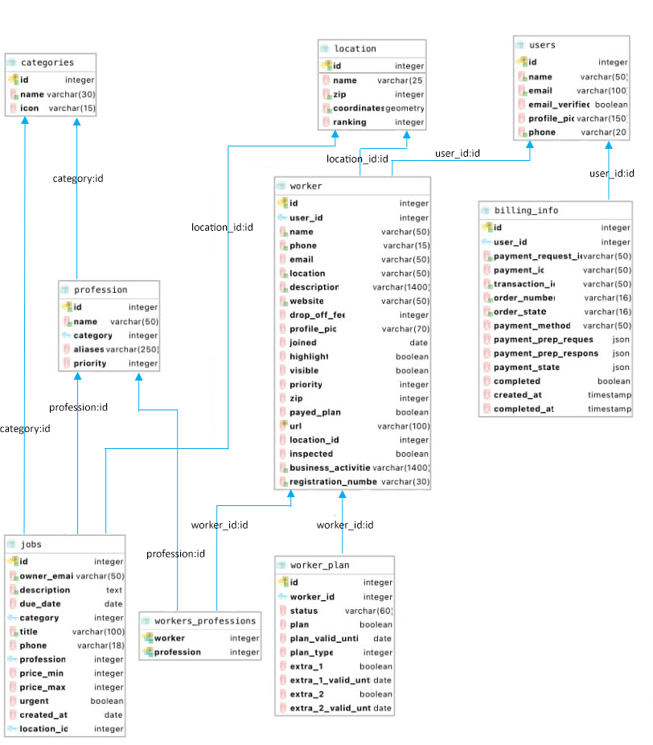

6. ábra Adatbázis relációs sémája

A fő tábla a felhasználók (users tábla), amelyhez kapcsolódnak a mesteremberek (worker nevű tábla), illetve a számlázási információk (billing_info tábla) és ezek a user_id azonosítóval kapcsolódnak össze. A billing_info payment_prep_response és payment_state oszlopa olyan JSON típusú adatokat tárol, amelyet a Barion online fizetési oldal ad vissza, így ezek csak az online bankkártyás fizetési módnál jönnek létre. A banki átutalásnál ezek NULL értéket vesznek fel és csak a payment_prep_request szintén JSON formátumban tárolt adatai érhetőek el. A completed boolean típusú mezőben tárolódik el, hogy sikeres volt-e a fizetés. A banki átutalás helyes összegének sikeres beérkezése után ennek a mezőnek az értékét állítja át az ügyintéző TRUE-ra, viszont sikeres Barionos fizetés esetén ez már automatikusan TRUE értéket vesz fel.

A worker tábla a location táblához kapcsolódik, ahol Magyarország települései vannak összegyűjtve nevük, irányítószámuk és koordinátáikkal együtt. Így az adott mestert hozzá lehet rendelni egy adott településhez, amely a location mezővel való összekapcsolással kerül eltárolásra. Továbbá számos más adat kerül rögzítésre ebben a táblában, azonban ezek mezőneveiből egyértelműen kikövetkeztethetők az azokban tárolt értékek. Azonban két további attribútumot szeretnék kiemelni, melyek az inspedted és a visible. Utóbbi egy boolean típusú mező, amely TURE értéket vesz fel, ha a mesterember hirdetése megjelenik az oldalon. Ez szintén automatikusan történik, - csak úgy, mint a billing_info tábla completed mezőjénél – sikeres online bankkártyás fizetésnél, azonban banki átutalás sikeres teljesítésénél is átállításra kerül a programom segítségével. Az inspected szintén logikai adattípusú mező, amely a 3.4. fejezetben leírtak indikátoraként szolgál. A még nem leellenőrzött mesterek „hamis”, míg a már egy ügyintéző által megvizsgáltak „igaz” értékre való átállítását lehet megvalósítani az alkalmazásomban.

A worker táblához többek között a worker_plan tábla kapcsolódik, ahol maga a megvásárolt előfizetés részletei láthatóak, mint például a megvásárolt csomag aktivitásának határideje, vásárolt-e a felhasználó további extra funkciókat, úgy mint, a közösségi oldalakon való hirdetés vagy első helyre sorolás a keresési eredményekben. A másik hozzá kapcsolódó, a profession tábla, amely egy kapcsolótábla segítségével működik. Itt a mestretkeresek.hu-n összegyűjtött szakmák találhatóak meg, amelyek további kategóriákba vannak besorolva és ezek a categories táblában kaptak helyet. A jobs táblában találhatóak azok a hirdetések, amelyeket egy felhasználó hozott létre, aki egy elvégzendő munkára várja a szakemberek jelentkezéseit. Az adatbázisban ez a korábban említett categories és profession táblához egyaránt csatlakozik, hogy könnyen azonosítható legyen az adott munkakör. A webalkalmazásomban ezeket is át lehet tekinteni és adott esetben szerkeszteni rajtuk.

## Frontend technológiák

Először azt érdemes megvizsgálni, hogy van e szükség valamilyen keretrendszer használatára [2] az adott feladat megoldására. Ha egy kisebb alkalmazáson dolgozunk elég lehet natív JavaScripttet vagy jQueryt használni. Ezt csak akkor érdemes választani, ha biztosak vagyunk benne, hogy nem lesz komplexebb a projekt. Ugyanis egy keretrendszer több száz MB-nyival is megnövelheti az applikáció méretét, ami negatívan hathat ki a betöltési időre. Azonban ha megoldandó feladat összetett és van rá esély, hogy további funkciókkal is fog bővülni, akkor érdemes elgondolkodni egy keretrendszer vagy könyvtár használatán.

### Keretrendszerek áttekintése

A keretrendszerek sok mindenben eltérnek a hagyományos JavaScripttől viszont merőben megkönnyítheti a munkát. Vannak dolgok amiket könnyebb kivitelezni velük vagy csak egyszerűen rövidebb idő alatt megolthatók bizonyos problémák. Frontend keretrendszerek előnyei:

* Komponensekből állnak, amiket újból fel lehet használni
* Áttekinthetőbb és strukturáltabb kódot adnak
* Időt spórolnak meg számunkra
* Lehetőséget ad single-page applikáció írására

React, Angular és a Vue.js: Frontend framework esetén ők a piacvezetők, így a következő részben ezeket hasonlítom össze.

### React, Angular és a Vue.js - alap gondolatok

Először is fontos megjegyezni, hogy nincs olyan, hogy legjobb keretrendszer vagy könyvtár [3]. Mindhárom könyvtár jó okokból nagyon népszerű. Mindegyiküknek megvannak az erősségei és gyengeségei, azonban általában bármelyik könyvtárat fel lehet használni bármely projekthez.

* Az Angular a Google által kifejlesztett keretrendszer ami 2010-ben jelent meg. A Google belsőleg is használja az Angulart, ezért elképzelhetetlennek tartom, hogy ez a keretrendszer eltűnik egyik napról a másikra, hiszen fenntartják és folyamatosan fejlesztik.
* A React.js-t eredetileg a Facebook fejlesztette, ebből adódóan a Facebook is azt használja, valamint az Instagram. 2013-ban jelent meg, tehát később, mint az Angular.
* A Vue egy önálló projekt, amely fejlesztése mögött egyetlen vállalat sem áll. Korábban egy személy fejlesztette (Evan You), azonban mára már elkötelezett munkatársaival együtt dolgoznak a Vue fenntartásán és továbbfejlesztésén.

A három közül az Angular határozottan a „legnagyobb” keretrendszer. Az Angular sok mindenre kiterjed. Segít a fejlesztőnek a felhasználói felület(user interface) vezérlésében, a felhasználói bevitelre való reagálásban, a felhasználói input form-ban történő validálásában, útválasztásban (routing), az Ajax Http kérések küldésében, offline támogatás és PWA képességek biztosításában, tesztelésben, alkalmazás felépítésében, több alkalmazás kezelésében és még számos más folyamatban is. Ezen kívül létezik egy hivatalos CLI (Command-line interface), amely segítséget nyújt az Angular projektek létrehozásában és kezelésében, naprakészen tartásával, függőségek hozzáadásával és telepítésével.

A React jellemzőiben és irányadó vonásaiban nagy mértékben különbözik a korábban röviden ismertetett Angular-tól. A React csak egyetlen könyvtárat ad, amely tartalmat jelenít meg a DOM (Document Object Model) számára és azt hatékonyan ellenőrzi. Továbbá megadja az összes szükséges eszközt annak meghatározásához, hogy milyen körülmények között, milyen módon kell megjeleníteni az információt a képernyőn. Azonban nem tartalmaz többek között beépített űrlap-ellenőrzési támogatást, útválasztót (router) és nem szállítja a saját HTTP-kliensét. Ezen kívül nem tartozik hozzá más különleges funkció így ebben a tekintetben határozottan „kisebb”, mint az Angular. Ezeknél a funkcióknál a React közösségre kell támaszkodni.

A Vue egy olyan keretrendszert, amely a React és az Angular között helyezkedik el. Nem olyan „nagy”, mint az Angular, de határozottan több funkciót tartalmaz, mint a React. A Vue többek között beépített állapotkezelést is biztosít, valamint beépített útválasztóval (router) rendelkezik. Nem tartalmazza azonban az űrlap-hitelesítést vagy a HTTP-kliens funkcióit. Csakúgy, mint az Angular és a React esetében, a Vue lényegi célja a felhasználói felületek felépítése az újrafelhasználható komponensek kombinálásával.

### React, Angular és a Vue.js funkcióinak összehasonlítása

Az általam elemzett keretrendszerek közül az Angular kínálja a legtöbb funkciót, amely a fejlesztők számára is több lehetőséget jelent. Azonban ez nem jelenti egyértelműen azt, hogy jobb lenne a többitől, hiszen számos más tényező – projekt, személyes preferencia –is befolyásolhatja azt.

A React egyszerűsége, valamint a komponensekre és a kezelőfelület-megjelenítésre való nagy hangsúlya jelenti az erősségét. Ahol az Angularnak sok mindent össze kell kapcsolnia és gondoskodnia kell arról, hogy zökkenőmentesen működjenek ezek együtt, a React-nek nem kell mindezt megtennie. A React lényegében egy dolgot csinál, de azt rendkívül jól. A többi „esszközt”, - amelyekre végül szükség lehet - a nagyon aktív React közösség biztosítja. Ez a közösség olyan megoldásokat fejlesztett ki (azaz, extra csomagokat, amelyeket hozzá lehet adni a projekthez), mint például a React router, a Redux vagy a Formik. Tehát lehet azt állítani, hogy a React fejlesztő csapata arra összpontosít, hogy a lehető legjobb felhasználói felület-megjelenítő könyvtárat adja, míg a közösség az egyedi projektekre összpontosít, amelyek kiegészítik ezt a könyvtárat.

Az Angular csapata természetesen hatalmas tapasztalattal rendelkező fejlesztőkből áll, így nem valószínűsíthető programhiba bekövetkezte a több könyvtáron való párhuzamos fejlesztés miatt. Ezen túlmenően, az egész kezelése egy szervezeten belül történik, így természetesen ez azt is jelenti, hogy nem alakulnak ki verzióváltási problémák vagy inkompatibilitások. A különböző építőelemek mindig zökkenőmentesen működnek együtt azáltal, hogy egy csapat irányítja őket. Ez az Angular és a Vue esetében is igaz.

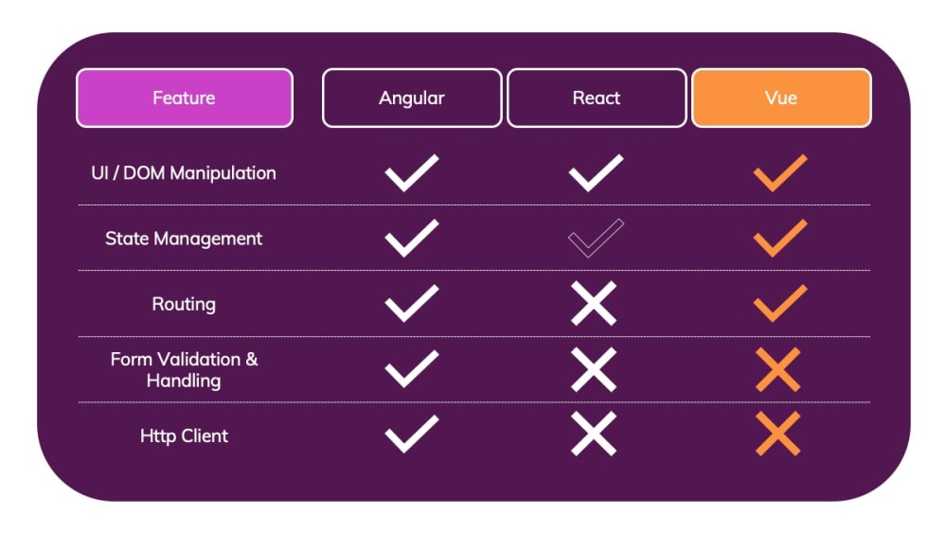

7. ábra Keretrendszerek és funkcióik [3]

### React, Angular és a Vue.js szintaxisának összehasonlítása

A keretrendszerek rövid bemutatását és funkcióinak összehasonlítását követően a különböző kódolási szintaxisok ismertetésévél folytatom. Az Angular projektek a TypeScript-et használják, amely a JavaScript szuperkészlete (azaz kiegészítése). A TypeScript nem fut a böngészőben, de az Angular projektek olyan eszközöket tartalmaznak, amelyek a háttérben lefordítják a TypeScript kódot a böngészővel kompatibilis JavaScript kódra. Angularban, mint fejlesztőnek, nem kell olyan kódot írni, amely közvetlenül hoz létre vagy távolít el elemeket a DOM-ból. Ehelyett komponenseket hoz létre, hogy a keretrendszer végezze el ezt a körülményes feladatot. Továbbá meghatározható a komponensek bemenetei (tulajdonságai) és kimenetei (eseményei), valamint kezelhető néhány komponens-specifikus vagy alkalmazás-szintű állapot.

A React általában JavaScript-et használ és egy speciális JavaScript „funkciót” kezel, amelyet „JSX” -nek hívnak. A JSX valójában nem része a JavaScript nyelvnek, a React projektek úgy vannak beállítva, hogy ezt a „HTML a JavaScriptben” szintaxist támogassák a fejlesztés során. Csakúgy, mint a TypeScript az Angular projektekben, a JSX is böngészőbarát JavaScript kóddá fordítódik le a végén.

A Vue normál JavaScriptet használ (bár opcionálisan használhatja a TypeScriptet is) és „Single File Components”-nek hívják, amit kezel. Ez egy olyan keret, amely ugyanúgy komponensekből tevődik össze, de az Angularhoz hasonlóan szétválasztja a HTML és a JavaScript logikát. A Vue támogatja a JSX-t is, de a projektek túlnyomó többségében a fent leírtak szerint alkalmazza a kódot.

E szintaxisok közül nem lehet egyértelműen meghatározni, hogy melyik a legjobb, hiszen ez teljes mértékben szubjektív, az egyéni preferenciától függ. Objektív mérések alapján egyik kódolási forma sem lassabb vagy gyorsabb a többitől.

### React, Angular és a Vue.js komplexitásának összehasonlítása

Mennyire könnyű megtanulni és használni ezeket a keretrendszereket? Véleményem szerint a három közül a Vue a legkönnyebben megtanulható keretrendszer. Ennek két fő okát emelném ki:

* Nincs szükség speciális beállításokra. Csak importálni kell a Vue könyvtárat egy HTML fájlba és hozzáadni néhány JS-t ehhez a fájlhoz. További könnyebbsége, hogy nincs szükség egyedi projektbeállításra vagy utólagos fordításra.
* Csak JavaScript-et és HTML-t használ, amelyet direktívák (úgy, mint v-for) használatával egészít ki. Ezen kívül nincs különösebb szintaxisa és nem szükséges más, ilyesfajta háttérismeret a Vue használatához.

Az Angular és a React komplexebbnek mondható, mint a Vue keretrendszer. Mindkettő bonyolultabb projektbeállítást és fejlett fejlesztői eszközöket (például Webpack) igényel az elinduláshoz. A projektek létrehozásában segítséget nyújt egyszerű illesztési beállításokkal az Angular CLI és a create-react-app. Továbbá fontos a TypeScript ismerete az Angular estében, a React-hez viszont elengedhetetlen a JSX szintaxis és a React-komponensek megértése (props, hooks).

### React, Angular és a Vue.js – teljesítményének összehasonlítása

Könnyű túl nagy hangsúlyt fektetni a teljesítményre, vagy rossz viszonyítási pontokat szemügyre venni és így nem a megfelelő következtetéseket levonni. Különböző típusú teljesítménytesztek léteznek a keretrendszerek vizsgálatára, amelyek közül az indítási és a futásidejű teljesítményt emelném ki, röviden ismertetve azokat.

Az indítási teljesítmény arra irányul, hogy milyen gyorsan töltődik be és válik interaktívvá a webalkalmazás. Az indítási teljesítményt elsősorban a létrehozott kódcsomag mérete befolyásolja, vagyis a saját és a keretrendszer kódja együttesen.

Gyakran egy alapvető „Hello World” alkalmazást vesznek igénybe, hogy összehasonlítsák a három fő keretrendszer kötegméretét. Az Angular lassabb, mint a Vue és a React alkalmazások, viszont a Vue minimálisan jobb mérési eredményekkel rendelkezik, mint a React.

A követkeő táblázatban Lighthouse [4] eszközzel mért indítási teljesítmény mérési adatait gyűjtöttem össze. A mérések a következő specifikációval ellátott számítógépen voltak futtatva: i7-8750H, 64 GB RAM, Linux 5.14.14, Chrome 95.0.4638.54 (64-bit):

|  |  |  |  |
| --- | --- | --- | --- |
| Keretrendszer | angular-v13.0.0 | react-v17.0.1 | vue-v3.2.21 |
| Betöltési idő | 2783,2ms | 2580,3ms | 2105,0ms |

Nagyobb alkalmazások esetén mindhárom keretnek nagyjából egyforma méretű kódcsomagokat kell készítenie, feltételezve, hogy olyan optimalizálási technikákat használ, mint a „Lazy Loading”, amelyet mindhárom keretrendszer támogat.

A futásidejű teljesítmény a már elindult alkalmazás működésének gyorsaságát jelenti. A futásidejű teljesítményt elsősorban a választott keret belső elemei befolyásolják, valamint az, hogy miként közelíti meg a DOM manipulációját és frissítését.

Végső soron a felhasználói élmény számít. Ha egy oldal gyorsnak érződik a végfelhasználó számára, akkor nem számít, ha technikailag kicsit lassabb a motorháztető alatt. A React nem csak arra koncentrál, hogy minden lehetséges JavaScript trükköt felhasználjon az összes szükséges felhasználói felület frissítésének hatékony észlelésére és végrehajtására, hanem olyan technikákat is felhasznál, amelyek során bizonyos feladatokat prioritássá tesz. Annak érdekében, hogy a végfelhasználó a már betöltött oldalon gyorsabb működést érzékelhessen. Ennek okán előfordulhat például, hogy elsőbbséggel kezeli a felhasználói bevitelt, és késlelteti a képernyőn megjelenő szövegek frissítését.

|  |  |  |  |
| --- | --- | --- | --- |
| Keretrendszer | angular-v13.0.0 | react-v17.0.1 | vue-v3.2.21 |
| 1000 sor létrehozása | 122,2ms | 127,1ms | 106,5ms |
| Mind az 1000 sor frissítése | 105,1ms | 105,5ms | 92,7ms |
| Minden 10. sor frissítése 1000 sor erejéig (16x CPU lassítás) | 181,8ms | 231,0ms | 201,1ms |
| Egy kiválasztott sor kiemelése (16x CPU lassítás) | 72,7ms | 110,9ms | 31,0ms |
| 2 sor cseréje 1000 soros táblázatban (4x CPU lassítás) | 331,2ms | 332,8ms | 51,5ms |
| Egy sor eltávolítása | 20,9ms | 20,9ms | 22,4ms |
| 10 000 sor létrehozása | 1105,4ms | 1105,4ms | 999,3ms |
| 1000 hozzáfűzése egy 1000 soros táblázathoz (2x CPU lassítás) | 244,4ms | 244,4ms | 206,6ms |
| 1000 soros táblázat törlése (8x CPU lassítás) | 155,4ms | 155,4ms | 72,0ms |
| Átlag | 259,9ms | 270,3ms | 198,1ms |

A táblázat értékeit elemezve megállapítható, hogy mindhárom keretrendszer nagyszerű futásidejű teljesítményt nyújt, viszont a Vue kimagasló eredményt produkál két sor cseréje és egy kiválasztott sor kiemelésénél.

### Frontend technológia kiválasztása

Az általam tervezett webalkalmazás könnyebben és gyorsabban elkészíthető valamelyik keretrendszer használatával, hiszen egy összetett problémát szeretnék vele megoldani, amely majd előreláthatólag bővíthető lesz további különböző funkciókkal. Így számomra egyértelmű döntés volt, hogy egy keretrendszer segítségével hozom létre az alkalmazásomat.

A kutatás alapján jól látszik, hogy a React nagyobb szabadságot biztosít az egyedi könyvtárak használatában, illetve a saját komponens alapú architektúra összeállításában és rendszerezésében. Véleményem szerint az a projekt létrehozásakor nagy előnyt nyújthat számomra. Továbbá előnye még, hogy rövidebb függőségi listával rendelkezik, mint az Angular, amelynek terjedelmes függőségeit sokszor nehéz nyomon követni. Ez úgyszintén jelentősen megkönnyíti és lerövidíti – számomra – a frontend fejlesztést. Ezeken kívül a React fejlesztői közössége hatalmas, így szinte minden felmerülő akadályra találhatunk valamilyen segítségnyújtást az interneten. Mindent összevetve, az eddigi tapasztalataim, kutatásaim és a személyes véleményem alapján a projekt létrehozására a React frontend keretrendszert választottam.

## Backend technológiák

Az egyik lefontosabb lépés a webalkalmazás készítésének folyamatában a megfelelő backend technológia kiválasztása [5]. A frontend írását a React keretrendszerben végzem, így az ehhez „illő” backend kiválasztása szintén kulcsfontosságú. A technológiai ipar ugrásszerű fejlődésének köszönhetően számtalan eszköz és backend keretrendszer áll rendelkezésünkre, amelyek zavart okozhatnak a megfelelő döntés meghozatalában. A nem optimális választás előre nem látható következményekkel járhat a jövőben, ezért elengedhetetlen az alapos kutatás és mérlegelés. A backend mondhatni az alkalmazás gerinceként működik, és olyan programozási nyelvek segítségével fejlesztették ki, mint a PHP, a Ruby, a Python, majd ezekben olyan keretrendszereket hoztak létre, mint a Django, a Spring Boot vagy a NodeJS.

### React és a Node.js (Express)

Ki használja a Node-ot React háttérként? A Walmart [6] az első nagyvállalatok között volt, amely profitált a React.js és a Node.js együttes használatából. 2015-ben a vállalat mintegy 25 alkalmazását - amelyek e-kereskedelmi webhelyüket működtették - Java-ról a React és a Node technológiai kombinációjára költöztette.

Az Express egy gyors és minimalista keretrendszer, amely a NodeJS-re épül. Ez lehetővé teszi a REST API-k egyszerű létrehozását azáltal, hogy alkalmas a kiszolgáló különböző kéréseihez futó kódok meghatározására. A NodeJS egy nyílt forráskódú, Javascript futásidejű környezet, amely a Google Chrome V8 JavaScript motorjára épül. Más szavakkal, a NodeJS a Google V8 Javascript motorját használja a kód végrehajtására. A Node.js és a React.js együttes használatának több előnye is van egy single page applikáció megírásánál. A technika ezen kombinációja lehetővé teszi, hogy:

* SEO-barát (a Google és más keresőmotorok hatékonyan feltérképezhetik a webhely minden oldalát, a keresett témák alapján a legrelevánsabb és legértékesebb weboldalakat szolgálhatják ki felhasználóik számára) single page applikációkat hoz létre, amelyek kihasználják az alkalmazás nézetek szerveroldali megjelenítését.
* Ugyanazt a V8 JavaScript-motort használja kliens és szerveroldali megjelenítéshez.
* Használja az npm (Node Package Manager) kódcsomagokat a webalkalmazás-fejlesztési ciklus felgyorsítása érdekében.
* Használja a Node.js modulokat a React alkalmazás egyetlen fájlba csomagolásához.

Az Express.js nyílt forráskódú harmadik fél moduljaként kerül kiterjesztésre a Node.js fájlhoz, viszont ennek ellenére is kisebb, mint a Django vagy a Ruby on Rails. Azáltal, hogy csak egy vékony absztrakciós réteget ad a Node.js szerver tetejére, ezáltal kisimítja a webfejlesztést anélkül, hogy azt az alkalmazásstruktúrára kényszerítené. Mivel a React könyvtár célja az építészeti szabadság, az Express.js-szel együtt történő használata lehetővé teszi a magasan testreszabott alkalmazások készítését. Az Express.js keretrendszer könnyű és moduláris. Alapja csak olyan alapvető funkciókat tartalmaz, mint például az útválasztási (routing) rendszer, a munkamenetek és a cookie-k támogatása, a MIME segítők, a RESTful felület stb., amelyek szükség esetén opcionális modulok vagy köztes eszközök hozzáadásával bővíthetők. Ennek a keretrendszernek egy másik előnye a nagy sebesség és az egyidejű kapcsolatok ezreinek másodpercenkénti kezelése. A teljesítménye emellett javítható gyorsítótárazás vagy több folyamatra skálázás révén. Mivel mindez magas fokú effektivitást eredményez, az Express.js aligha válhat szűk keresztmetszetévé egy nagy terhelésű React alkalmazás számára.

### Laravel és a Ruby on Rails összehasonlítása

Minden bizonnyal megfelelő választás az Express a feladat megvalósítására backend oldalról, azonban érdemes megnézni a további lehetőségeket is. Két elég gyakori React-hez való backend párosítást szeretnék megvizsgálni, amelyek a Laravel és a Ruby on Rails keretrendszerek.

A Laravel egy modern webes framework [7], amellyel egyszerűen és gyorsan lehet tervezni webes alkalmazásokat, majd ezek testreszabását ugyanolyan könnyedén tudja elvégezni, mint például az Express. Ez egy nyílt forráskódú és gyakran használt keretrendszer PHP-ben, amely forráskódját a GitHub tárolja. Továbbá számos olyan funkcióval rendelkezik, amik vonzhatják a fejlesztőt egy webes alkalmazás létrehozásához Laravelben. Kiemelendő, hogy skálázhatósága és teljesítménye nagy hangsúlyt kapott a programozók közösségében.

A Ruby on Rails egy szerver oldali webes alkalmazáskeret, amelyet Ruby programozási nyelvben hoztak létre. Előnye, hogy számos kész funkcióval segíti a fejlesztőt, így ő egyszerűen az üzleti logikára tud koncentrálni, ahelyett, hogy elmélyülne a keretrendszer bonyolultságaiban. A két keretrendszer különbségeit az alábbi táblázat foglalja össze szemléltetően.

|  |  |  |
| --- | --- | --- |
| **Az összehasonlítás alapja** | **Laravel** | **Rails** |
| **Nyelv** | PHP alapú | Ruby alapú |
| **Szintaxis** | Pontosvesszőt és kapcsos zárójelet használ | Nem támogatja a pontosvesszőt és a kapcsos zárójeleket |
| **Használat** | Vállalati szintű alkalmazás kis oldalaknak | Adatbázis-alapú webalkalmazás, meta-programozás |
| **Létezés** | Első megjelenés 2011 júniusában | 2004-ben érkezett |
| **Sablon motor** | A Blade a sablonmotor | Az ERB az alapértelmezett motor |
| **ORM** | Eloquent a használt ORM | Az ActiveRecord a használt ORM |
| **Jellemzők** | Gyors ORM, saját CLI, hitelesítési lehetőségek | Tiszta szintaxis, harmadik féltől származó beépülő modulok, jó MVC-támogatás |

Jól látható, hogy mindkét keretrendszernek megvannak a sajátos tulajdonságai, amelyek egyedivé teszik őket. A Rails olyan keretrendszer, amely alkalmasabb kisméretű projektekhez, jó dokumentációval, útmutatókkal és kiterjedt könyvtárakkal rendelkezik. Érkezése a webes tájra korábbi, mint a Laravel; így közössége erősebb és népszerűbb a fejlesztők körében. A Ruby egyben jól olvasható; kódolása könnyebben olvasható és írható, mint bármely más hagyományos objektumorientált nyelv. A Laravel viszont számos olyan funkcióval rendelkezik, amellyel alkalmas bármilyen webes alkalmazás létrehozására. ORM-eszköze, az Eloquent, a CLI-eszköze és az Artisan lehetővé teszi a fejlesztők számára, hogy különböző feladatokat hajtsanak végre a gyorsítótár törlésével, ezáltal könnyedén migrálják az adatbázist. Dokumentációja alapos és a nyelv minden aspektusára kiterjed. Továbbá a webalkalmazások hitelesítési funkcióját is hatékonyan támogatja.

### A backend technológia kiválasztása

A backend kiválasztása az egyik legfontosabb teendő, [8] mivel ez felel az oldal teljesítményéért. Hogyan válasszuk ki a megfelelő háttértechnológiát a webalkalmazásához? A választást tovább nehezíti, hogy nem lehet egyértelműen meghatározni, hogy melyik nyelv, keretrendszer vagy futtatókörnyezet jobb a másiknál, ugyanis mindegyiknek megvannak a saját előnyei és korlátai. Egyes projektekben a különböző technológiák egymással felcserélhetően használhatók, más esetekben ez lehetetlen lenne, ezért fontos a megalapozott döntés. A kutatásom alapján a Node.js és Express párosítása bizonyult a legmegfelelőbbnek a backend megalkotására. Emellett a React és a Node.js is JavaScript-et használ, amely megkönnyíti számomra a backend és frontend párhuzamos fejlesztését azáltal, hogy nem kell egyszerre két programozási nyelvben is gondolkodni.

## Webalkalmazás megtervezése

A már kiválasztott technológiák sajátosságaira tekintettel tervezem meg a webalkalmazásom felépítését. Gondolva itt a React komponens-szerkezetére, illetve a Node.js és Express.js által nyújtott backend tervezési mechanizmusokra. Továbbá bemutatom, hogy hogyan és hol helyezkedik el az általam tervezett webalkalmazás az egész mestertkeresek.hu vállalkozás struktúrájában.

### Backend tervezés

A frontend API (Application Programming Interface) segítségével kommunikál a backenddel. Ha frontenden szükség van valamilyen adat megjelenítésére vagy szerkesztésére az adatbázisból, akkor a frontend az API-n keresztül egy kérést küld a backendnek, amely feldolgozza azt és a megfelelő választ küldi vissza. Ezek a kérések HTTP alapúak, amely egy kérés-válasz alapú protokoll a szerver és a kliens között. Ebben a részben a kérésfeldolgozással foglalkozom, és onnantól kezdve mutatom be [9], hogy a kérés eléri a backend alkalmazást, áthalad az egyes rétegeken és választ küld a frontendnek. A már korábban kiválasztott Node.js és Express.js backend technológia segítségével hozom létre a tényleges feldolgozást végző réteget (backend). Először az architektúrát tervezem meg (8. ábra), majd annak mintájára a projekt struktúrát (9. ábra) és azok elemeit.

Az architektúra rétegei két fő részre bonthatóak:

* HTTP réteg: Itt az API útvonalak (routes) és azok vezérlői (controller) szerepelnek, amelyek elérik a HTTP kéréseket és kinyerik a szükséges adatokat a kérésből, majd a megfelelő szolgáltatásokhoz (services) irányítja azokat.
* Üzleti logikai réteg: Tartalmazza az üzleti és műszaki követelményekből származó üzleti logikát, valamint az adatbázishoz való hozzáférést. Az adatelérési réteg logikája gyakran a "technikai" üzleti logika, mivel gyakran a követelmények határozzák meg az írandó lekérdezéseket.

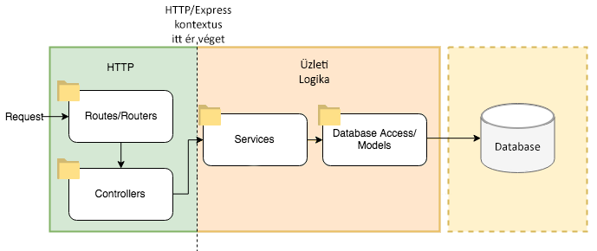

8. ábra Backend architektúra diagram

A „Routes/Routers” (magyarul útválasztó) kezeli az API-t és semmiféle üzleti logikát nem tartalmazhat. Csak a controllerek funkcióit szabad összeláncolnia. A projektemben egy „index.js” fájlba helyezem őket (9. ábra).

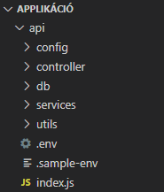

9. ábra Backend projekt struktúrája

A controller rétegben kerülnek meghívásra a service réteg metódusai, így külön lehet „tartani” az üzleti logikát. Önmagukban a controllerek sem tartalmaznak más logikát, csak az útválasztótól kapott HTTP kéréseket kezelik, és választ adnak vissza, vagy folytatják a hívásláncot service hívásokkal. Itt kerül továbbá eldöntésre, hogy mi történjék a visszaküldött adatokkal és a válasz részeként kezelik a HTTP állapotkódokat is. Ezzel itt véget ér az Express/HTTP kontextus kezelése. Ennek nagy előnye, hogy az alkalmazás többi része nem függ a kérés objektumtól (request), így, ha az Express keretrendszer cseréjére kerülne a sor ez sokkal egyszerűbben megvalósítható.

A services réteg tartalmazza a logika nagy részét, amely magába foglalja az üzleti követelményeket, meghívja az adatelérési réteg funkcióit és olyan értékeket szolgáltat vissza a controllernek, amelyek alkalmasak a továbbküldésre. Ezáltal elválasztva az adatfeldolgozást az adatbázissal való kommunikációtól. Az adatelérési rétegbe (9. ábrán a „db” mappa) kerül a DB-vel (Database) való kapcsolat létesítése és az adatok eléréséhez szükséges logika. Az adatbázissal való kommunikáció lehet ORM-en (Object-relational mapping) keresztül modellek létrehozása segítségével, vagy SQL lekérdezésekkel. Én az utóbbit választom, ugyanis feladatomban sokszor kell JSON formátumú adatokban módosítást vagy lekérdezést készíteni, amely a magas szintű ORM utasításokkal nehezebben (vannak olyan ORM-ek, amik ezt nem is támogatják) megvalósítható, illetve a lekérdezési idő is nagyban megnövekszik bármelyik ORM használatánál. A következő táblázatban az egyik legnépszerűbb ORM, az ORM2 és a nyers SQL lekérdezés mérési eredményei láthatóak.

|  |  |  |
| --- | --- | --- |
|  | ORM2 | Nyers SQL |
| Idő | 555ms | 137ms |

A 9.ábrán látható még további két mappa, amelyek a „config” és a „utils”. Utóbbiban azok a segédfunkciót betöltő gyakori logikai függvények kerülnek, amelyek nem feltétlenül az üzleti logikára vagy általában egy API-ra vonatkoznak. Például saját metódusok egy probléma megoldására, amelyet több helyen is fel lehet használni. A config mappába kerülnek azok az egységek, amelyek a backend alkalmazás konfigurálásához szükségesek, például az adatbázis kapcsolat megvalósítása és a környezeti változók beállítása.

### Frontend tervezés

Érdemes előre megtervezni, hogy hogyan helyezzük el a fájlokat a mappákban, annak ellenére, hogy a React ezt nem határozza meg. Ehhez először célravezető elgondolkodni azon, hogy milyen komponens-könyvtárakra van szükségünk az alkalmazás megvalósításához, például Material UI, React-Bootstrap, React Router, Redux, Axios stb.

A React alkalmazásomban használt néhány főbb komponens könyvtár:

* Material UI: Az egyik legnépszerűbb könyvtár [10], amellyel könnyen és gyorsan elkészíthető a felhasználói felület. Elsődleges lényege, hogy a fejlesztők számára számos és nagymértékben testreszabható összetevőket ad, ezzel lehetővé téve a saját tervezési rendszer (design) felépítését.
* Redux: Segít a React komponensek több komponenshez való összecsatolásában és a konzisztens kódok írásában. Továbbá használható a kód szerkesztésére éppen futó alkalmazásban.
* Axios: Ez egy olyan könyvtár [11], amely a kérések (request) küldésében segít. Adatokat szolgáltat az API-nak, illetve annak válaszait (response) kezeli. Így az alkalmazásban könnyedén végezhetünk műveleteket az adatokon.
* Moment: Egyszerűbbé teszi a dátumok megjelenítési formázását.
* Sweetalert2: Könnyedén testreszabható, igényes megjelenítést biztosít a felugró ablakoknak (alert).
* Styled Components: Lehetővé teszi a komponens szintű stílusok használatát az alkalmazásokban.

A React applikációm felépítését úgy készítem el (10. ábra), hogy az könnyen áttekinthető legyen, illetve tervezem a későbbi új funkciók implementálásának lehetőségeit is.

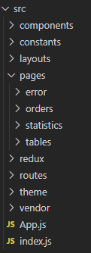

10. ábra Frontend projekt struktúra

A „components” mappa alá kerülnek azok a komponensek, melyek olyan funkciókat tartalmaznak, amik nem kimondottam egy oldalhoz vagy megjelenítendő részhez tartoznak. Ilyenek például a navigációs sáv, beállítások kezelőfelülete vagy akár egy, az oldal töltése közben megjelenő animáció. A „constants” mappába kerülnek kigyűjtésre azok a konstans értékkel rendelkező változók, melyekre számos alkalommal van szüksége az alkalmazásnak. A „redux” mappa részét képezi az „actions”, „reducers” és a „store”, amelyet az alkalmazásomban a téma választás kivitelezésére használok, melyek formái a „theme” mappában vannak megvalósítva.

A „pages” felépítését a megjelenő oldalak szerint csoportosítottam, melyek az „orders” (Megrendelések), „statistics” (Alap Adatok) és a „tables” (Táblák), melyek képernyőterveit a 4.2. fejezet ábráin lehet látni (2-5. ábra). Ezen oldalak komponenseit és eléréseit a „routes” köti össze. Egy ilyen felépítési réteget szemléltet a 11. ábra, amely a komponensek közötti kapcsolatot is reprezentálja.

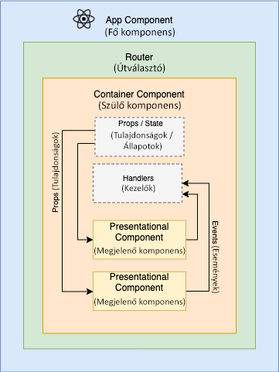

11. ábra Frontend komponens rétegek

### Frontend, backend és az adatbázis kapcsolata

Ebben az alfejezetben bemutatom az eddig megtervezett alkalmazás részek kapcsolatát, melyet a 12. ábra kifejezően illusztrál.

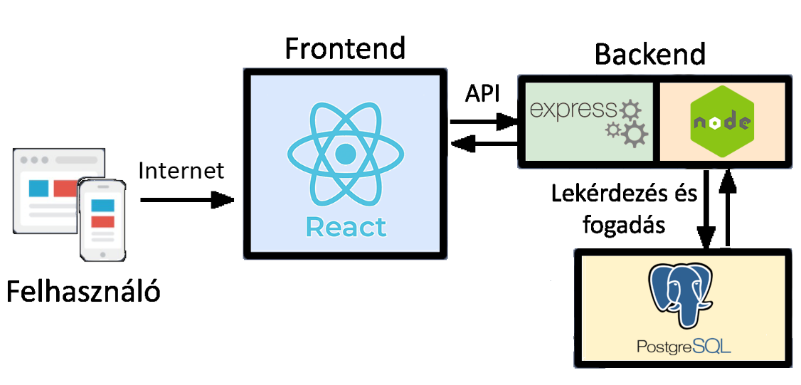

12. ábra PERN Stack

Ezt a fajta full-stack webalkalmazást, [12] amely PostgreSQL, Express, React és Node elemekből áll, PERN Stack-nak nevezik.

* P – PostgreSQL: ORDBMS (Object Relational Database Management System), SQL alapú adatbázis-kezelő rendszer.
* E – Express: Kiszolgálóoldali keretrendszer, amely a Node JS-re épül, hogy megkönnyítse a szerveroldali feladatokat.
* R – React: JavaScript-könyvtár, amely segít összetett felhasználói felületek felépítésében és kommunikál a szerveroldali technológiákkal.
* N – NodeJS: Szerveroldali technológia, amely lehetővé teszi a JavaScript futtatását egy szerveren.

# Implementáció

## A fejlesztéshez használt szoftverek

A frontend és backend fejlesztéshez valamint az adatbázis táblák megtekintésére is a Visual Studio Code-ot (VS Code) a Microsoft ingyenes, nyílt forráskódú szövegszerkesztőjét használtam. Ehhez telepítettem a Prettier kódformázót és a PostgreSQL Management Tool bővítményeket. Továbbá az npm (Node Package Manager) parancssoros szoftvercsomag-kezelő segítségével futtattam a React és Node.js szervereket.

A fejlesztés során a Postman nevű ingyenes alkalmazást használtam az API tesztelésére, amely számos végpont-interakciós módszert kínál (GET, POST, PUT, PATCH, DELETE, stb.). A kliens oldali hibák megtalálására a Google Chrome webböngésző beépített fejlesztői eszközét, valamint a React Developer Tools bővítményt használtam. Az adatbázis elkészítését és futtatását a pgAdmin nevű alkalmazásban kezeltem, amely egy adminisztrációs és fejlesztési platform a PostgreSQL-hez.

## Program bemutatása

Az alkalmazás működését és az egyes funkciók programozási kódjait a teljes adatfeldolgozási folyamaton végig vezetve példákon keresztül mutatom be, a frontendtől a backenden át az adatbázisig.

### Megrendelések

Az első példán az alkalmazás „megrendelések” funkciójának (4.2.1. fejezet) adatmegjelenítését mutatom be. A 13. ábrán látható szekvencia diagramon lehet végigkövetni a folyamatot. Azonban nem minden elágazási és egyedi részlet van megjelenítve az ábrán, ezek részleteire a későbbiekben térek ki.

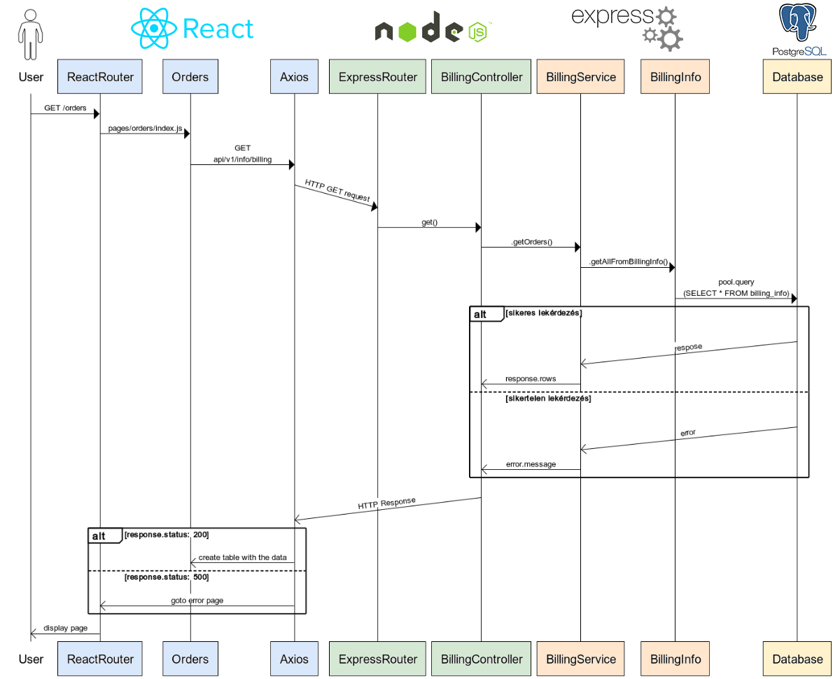

13. ábra Megrendelések funkció szekvencia diagram

A folyamat onnan kezdődik, hogy egy felhasználó megnyitja (lokálisan futtatva: http://localhost:3000/orders) a Megrendelések oldalt. Ez, a szinte minden mai weblapon megtalálható navigációs sávból (navbar) érhető el. Azonban ha nem egy létező és aktív oldalt próbálunk megnyitni, akkor az alkalmazás átirányít egy hiba oldalra, ahonnan vissza lehet lépni a főoldalra. A megrendelések funkció könnyebb megértése érdekében egy képernyőképet mutat az oldalról a 14. ábra.

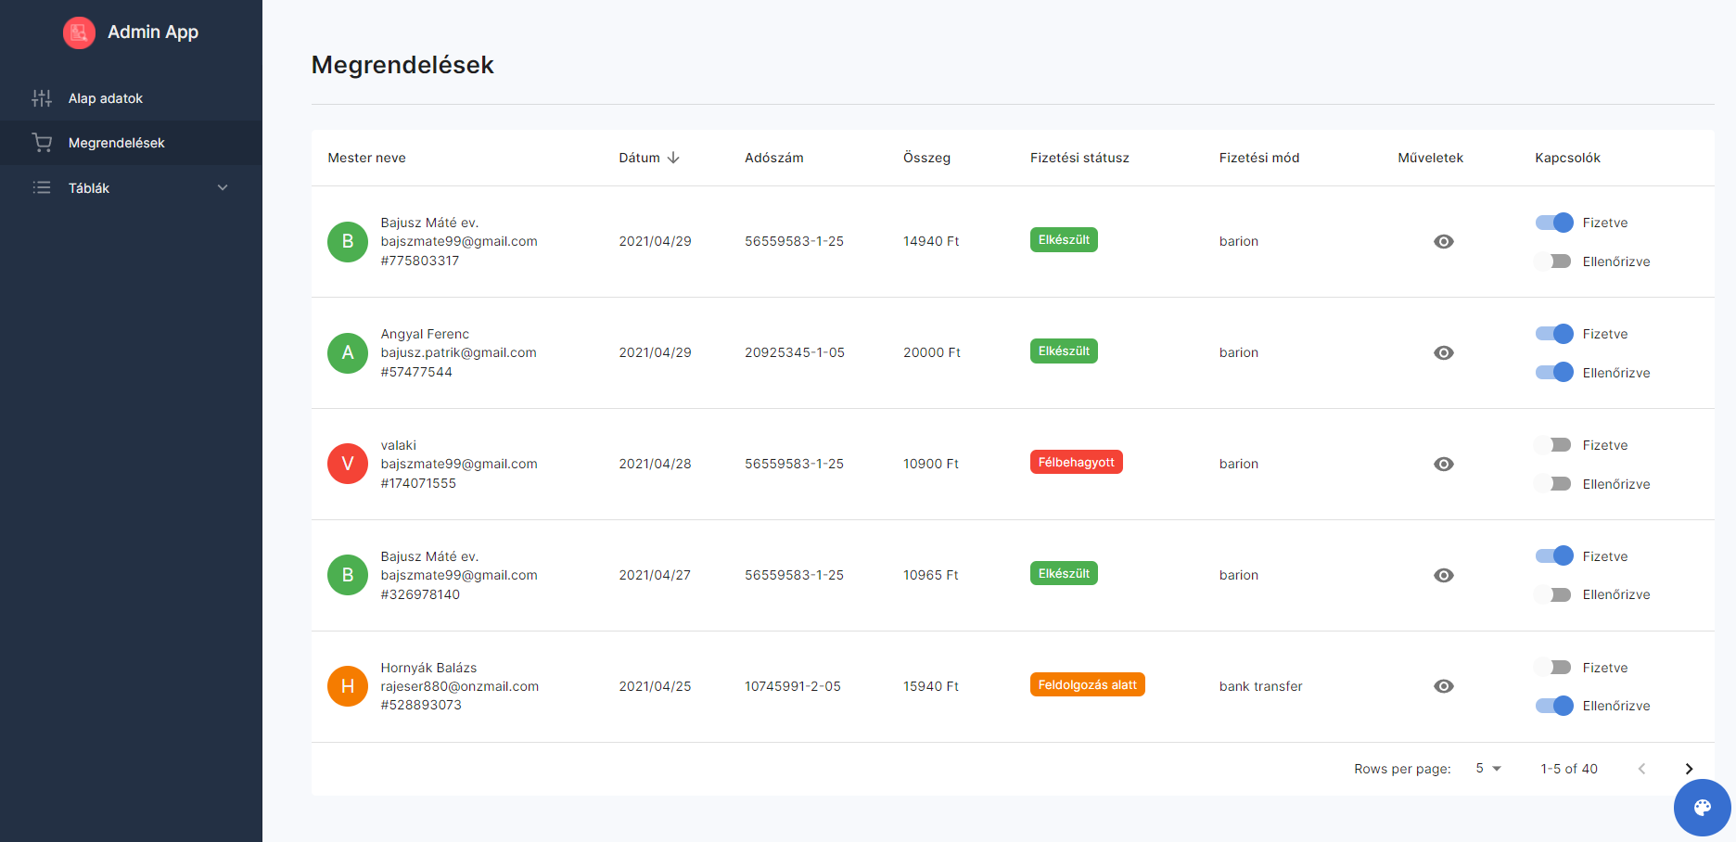

14. ábra Megrendelések oldal képernyőkép

Az alkalmazás működésének tényleges logikája a Routes komponensben kezdődik, ahol az alkalmazás kétfajta megjelenési elrendezés (layout) közül választ. Az egyik a „normál” felhasználás során történő megjelenés, a másik a már korábban említett hiba megjelenési oldal. Ezeket azért csoportosítottam külön, hogy ha a későbbi új funkciók implementálása másfajta megjelenítési módot igényelnek, akkor ez gyorsabban implementálható legyen.

A „Routes” komponens objektum típusú változóiban vannak eltárolva azok, hogy az egyes frontend-végpontokon (endpoint) milyen komponensek jelenjenek meg.

const orderRoutes = {

  id: "Megrendelések",

  path: "/orders",

  icon: <ShoppingCart />,

  component: Orders,

  children: null,

};

Ezeket az értékeket használja fel a „Sidebar” komponens, amely a navigációs sáv megjelenítéséért és logikájáért felel. Ezek az elemek, egyfajta gomb ként jelennek meg és adott esetben lenyíló menüt (dropdown) hoznak elő. Linkek segítségével irányít át minket egy másik frontend-végpontra, mindezt rendkívül rövid idő alatt, úgy, hogy a böngészőben nem történik ablakváltás. A töltési idő közben egy animáció jelenik meg, amelyre a „Loader” komponens szolgál. Ez a „Sidebar” és „Loader” React komponenseket, a „components” mappában (10. ábra) helyeztem el, hiszen ez nem kimondottam egy oldal megjelenítéséhez köthető, hanem az összes „normál” megjelenési elrendezésen (layout) helyet kap. Ezt folyamatot, ahogy a „Routes”-ból a megjelenítendő fő komponensig jutunk a 15. ábra mutatja be.

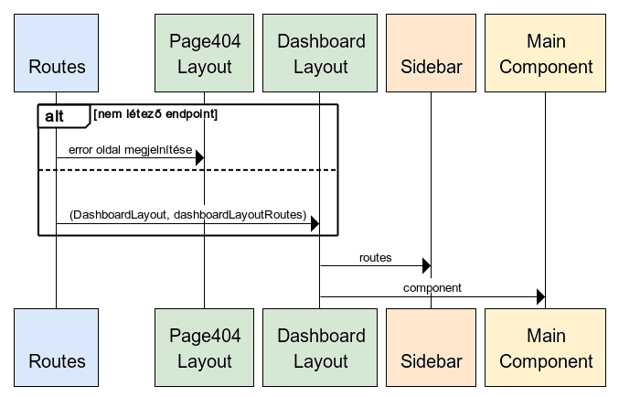

15. ábra "Routes"-tól a "Fő komponensig" szekvencia diagram

A megrendelések oldal fő komponense a „pages/orders/” mappában található „index.js” file. Itt található a 14. ábrán látható táblázat „EnhancedTable” komponens meghívása. Ebben egy Material táblázatot hoztam létre, mely a táblázat fejlécének és testének komponensekre szedtem, amelyek az „EnhancedTableHead” és az „EnhancedTableBody” . Ezen kívül itt kerül meghívásra a backend API Axios segítségével. Az API-tól visszakapott adatokkal kerül meghívásra a táblázat testének komponense (EnhancedTableBody). Továbbá a táblázat alján szerepel még, a táblázat sorainak számára szolgáló beállítási lehetősége, illetve ezen táblázat oldalakra felosztása közötti navigációs nyilak (14. ábra).

A megrendelések funkció további bemutatását az alkalmazás működési folyamatával megegyező módon folytatom. Az „EnhancedTable” React komponensében történik a szükséges adatokhoz való HTTP GET kérések. Ennek az alább bemutatott programkódjában látni, hogy a táblázat megjelenítéséhet szükséges, két API kérés folytatódik, melyek a „/api/v1/info/billings” és a „/api/v1/workers” végpontokon érhetőek el.

useEffect(() => {

    const fetchData = async () => {

      setIsLoaded(false);

      try {

        const [billing, workers] = await axios.all([

          axios.get(API_URL + "/info/billings"),

          axios.get(API_URL + "/workers"),

        ]);

        setData(billing.data);

        setWorkers(workers.data);

      } catch (error) {

        setError(error);

      }

      setIsLoaded(true);

    };

    fetchData();

  }, []);

  if (error) {

Ettől a folyamattó kezdve a React alkalmazás csak vár, amíg választ nem kap az API-tól. Az API GET hívása HTTP protokollon keresztül történik és ennek kezelését a backend Express keretrendszere végzi.

# Összefoglalás

//todo: osszefoglaló megírása

//todo: jövőkép

# Summary

//

Irodalomjegyzék

|  |  |
| --- | --- |
| [1] | R. Peterson, „Guru99,” 7 10 2021. [Online]. Available: https://www.guru99.com/introduction-postgresql.html. |
| [2] | Gremmédia, „https://gremmedia.hu/,” 05 01 2021. [Online]. Available: https://gremmedia.hu/angular-react-vagy-vue-melyiket-lehet-erdemes-hasznalnunk. |
| [3] | M. Schwarzmüller, „https://academind.com/,” 19 03 2020. [Online]. Available: https://academind.com/tutorials/angular-vs-react-vs-vue-my-thoughts/. |
| [4] | [Online]. Available: https://rawgit.com/krausest/js-framework-benchmark/master/webdriver-ts-results/table.html. |
| [5] | S. W. Sapnesh Naik, „https://blog.crowdbotics.com/,” 13 10 2020. [Online]. Available: https://blog.crowdbotics.com/most-compatible-frontend-backend-framework-pairings/. |
| [6] | P. H. Kseniia Kyslova, „https://proxify.io/,” 21 01 2021. [Online]. Available: https://proxify.io/articles/node-and-react. |
| [7] | P. Pedamkar, „Educba,” [Online]. Available: https://www.educba.com/laravel-vs-ruby-on-rails/. |
| [8] | A. Yushkevych, „Monovm,” 15 06 2021. [Online]. Available: https://monovm.com/blog/backend-development-how-to-choose-the-right-framework/. |
| [9] | „Coreycleary,” [Online]. Available: https://www.coreycleary.me/project-structure-for-an-express-rest-api-when-there-is-no-standard-way. [Hozzáférés dátuma: 20 11 2021]. |
| [10] | „Technostacks,” 21 08 2021. [Online]. Available: https://technostacks.com/blog/react-component-libraries. |
| [11] | „KnowledgeHut,” 17 03 2021. [Online]. Available: https://www.knowledgehut.com/blog/web-development/axios-in-react. |
| [12] | GeeksforGeeks, 04 05 2021. [Online]. Available: https://www.geeksforgeeks.org/difference-between-pern-and-mern-stack/. |
| [13] | K. Shan, „https://www.thirdrocktechkno.com/,” 23 06 2020. [Online]. Available: https://www.thirdrocktechkno.com/blog/single-page-apps-vs-multi-page-apps-what-to-choose-for-web-development/. |
| [14] | P. Borrelli, „LogRocket,” 26 10 2021. [Online]. Available: https://blog.logrocket.com/angular-vs-react-vs-vue-js-comparing-performance/. |